FICHE DE PRÉPARATION
Discipline : Arts  Sous discipline : Danse — danses de salon et trajectoires  Thème : Pas de base, pulsation, trajectoires  Titre : Danser une courte séquence de valse et varier les trajectoires  Objectif spécifique : Observer une danse de salon, reproduire un pas de base en tenant compte de la pulsation, de l’espace et des trajectoires, puis présenter et ajuster une courte séquence.  Documentation : PE T9.pdf, Danse, p. imprimée 240 ; FRP_3eme_ARTS.pdf, composante Danse ; tutoriels vidéo en fin de pratique.  Support et matériel : Espace dégagé, support sonore ou comptage, chaussures adaptées, repères au sol si possible, images de trajectoires, distance de sécurité. | Date : _______  Classe : T9  Séance n° : Pilote danse  Durée : 120 min

A. Ce que l’enseignant doit comprendre
- La danse s’apprend par observation du mouvement, puis par décomposition : appuis, direction, rythme, trajectoire.
- La sécurité est prioritaire : espace dégagé, distance entre élèves, échauffement doux, pas de mouvement dangereux.
- La pulsation organise le mouvement. Les trajectoires — ligne droite, sinueuse, circulaire, zigzag — donnent une forme à la séquence.

B. Ce qu’il faut préparer
- Espace dégagé : salle vide, cour couverte ou préau ; vérifier le sol.
- Support sonore de valse ou comptage de l’enseignant ; tempo lent au début.
- Repères au sol si possible : ligne, cercle, zigzag ; images de trajectoires.
- Consignes de sécurité : distance, échauffement, arrêt au signal.

C. Déroulement de la leçon
Étapes et Durée | Déroulement de la leçon |  | Technique et Stratégie | Support et Matériel | Observation
Étapes et Durée | Enseignant | Apprenants | Technique et Stratégie | Support et Matériel | Observation
I. Révision  (10 min) | Quelles trajectoires connais-tu ?  Pourquoi faut-il garder de l’espace en danse ? | R.A. : Ligne droite, cercle, zigzag, ligne sinueuse.  R.A. : Pour éviter les collisions et bouger librement. | Questions orales | Images de trajectoires
II. NOUVELLE LEÇON (95 min)
1. Mise en situation | Montrer une courte séquence de valse ou une vidéo.  « Quels appuis, directions et trajectoires voyez-vous ? » | R.A. : Les danseurs avancent, tournent, suivent une trajectoire. | Observation visuelle | Vidéo ou démonstration
2. Présentation | « Aujourd’hui : Danser une courte séquence de valse et varier les trajectoires. Vous allez regarder, compter, décomposer, enchaîner. » | Les élèves écoutent. | Annonce orale | Tableau noir
3. Observation | « Regardez les appuis, la posture, la direction, la trajectoire. »  Montrer l’image des trajectoires. | Les élèves observent et nomment. | Observation dirigée  Démarche d’appréciation | Image trajectoires
4. Analyse / démonstration | Échauffement doux et comptage.  Démontrer : posture/appuis, pas de base 1-2-3, trajectoire, enchaînement. | R.A. : Pas de base : 1-2-3 ; trajectoire : ligne, cercle, zigzag.  Les élèves répètent par séquences. | Démonstration  Démarche d’interprétation | Espace, comptage, images
5. Synthèse | « Donc : regarder, échauffer, compter, décomposer, ajouter une trajectoire, enchaîner, présenter, ajuster. » | Les élèves écoutent. | Synthèse orale | Tableau noir
6. Application — Pratique | Consigne : reproduit la séquence apprise ; puis crée une autre courte séquence avec une trajectoire différente. | Production attendue : séquence courte avec départ, pas, trajectoire, fin. | Travail individuel ou binôme | Espace, support sonore
III. Évaluation  (15 min) | « Présente ta séquence. Montre le pas de base et la trajectoire. Explique une amélioration. »  Observer avec la grille E. | R.A. : L’élève garde la pulsation et suit une trajectoire lisible. | Production pratique  Appréciation orale | Séquence, grille E

D. Erreurs fréquentes et aides immédiates
Erreur fréquente | Attendu | Aide simple pour l’enseignant
✗ Pas sans pulsation | ✔️ Mouvement compté | Faire compter 1-2-3 avant de danser.
✗ Trajectoire confuse | ✔️ Trajectoire choisie et visible | Tracer ou montrer la trajectoire au sol avant de bouger.
✗ Élèves trop proches | ✔️ Distance de sécurité | Définir un espace personnel : bras écartés sans toucher.
✗ Regarder seulement les pieds | ✔️ Posture et regard directionnel | Rappeler : dos droit, regard vers la direction du déplacement.

E. Évaluation de la production
Critère | Ce que l’enseignant observe | Niveau
Sécurité | L’élève respecte l’espace et l’échauffement. | Acquis / En cours / À revoir
Posture / appuis | Le corps est équilibré ; les appuis sont lisibles. | Acquis / En cours / À revoir
Pas de base | Le pas 1-2-3 est reproduit. | Acquis / En cours / À revoir
Pulsation | Le mouvement suit le comptage ou la musique. | Acquis / En cours / À revoir
Trajectoire | Une trajectoire est choisie et suivie. | Acquis / En cours / À revoir
Présentation | L’élève explique une réussite et une amélioration. | Acquis / En cours / À revoir
Pas de note chiffrée dans la fiche. L’évaluation sert à observer, encourager et faire ajuster.

LEÇON
Danser une courte séquence de valse et varier les trajectoires
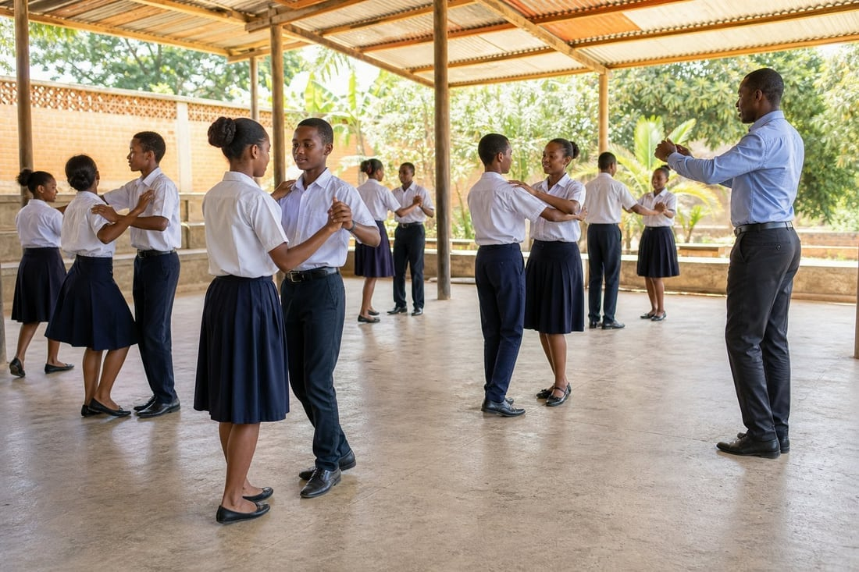
En classe ou dans la cour : pratiquer une séquence dansée avec espace et sécurité.
La danse organise le corps dans l’espace et dans le temps. On observe un modèle, on décompose les appuis, on compte la pulsation, puis on ajoute une trajectoire. Cette séance utilise une courte séquence de valse comme exemple.
Audio de consigne : écouter avant de commencer, ou pendant que les élèves préparent le matériel.
Écouter / télécharger l’audio MP3 de la séance

QR code vers l’audio.

1. Regarder : appuis, directions, trajectoires
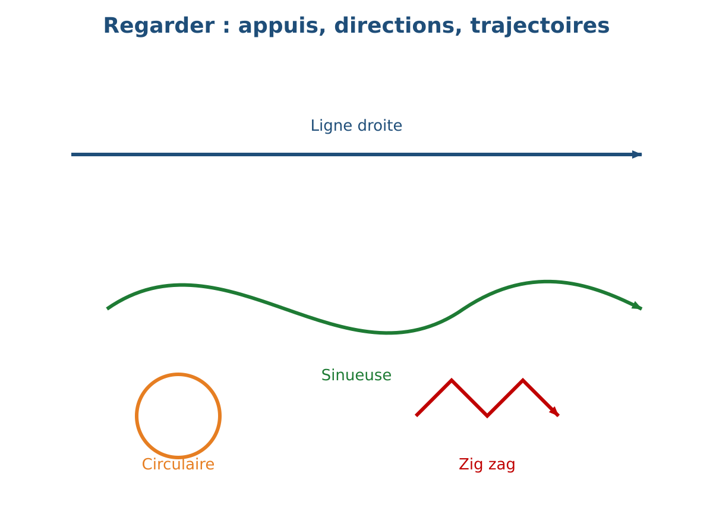
Trajectoires : ligne droite, sinueuse, circulaire, zigzag.
Phrase clé : « Regardez la direction du mouvement et la trajectoire suivie par le danseur. »
- Appuis : pied gauche, pied droit, transfert du poids.
- Direction : avancer, reculer, tourner, aller de côté.
- Trajectoire : ligne droite, sinueuse, circulaire, zigzag.
- Pulsation : le mouvement se place sur un comptage.
- Espace : distance de sécurité entre les danseurs.

2. Préparer le corps et compter
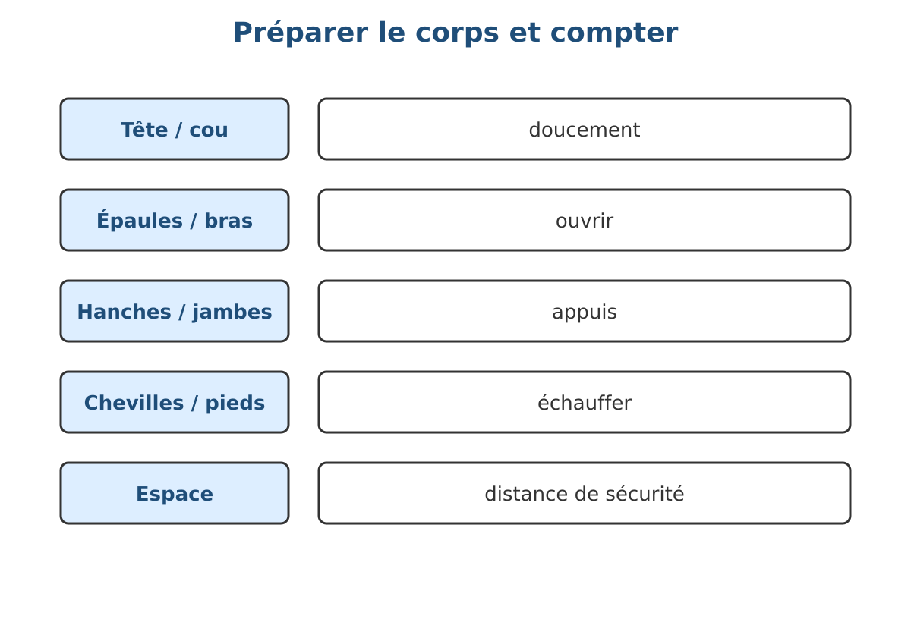
Échauffement doux et repères de comptage.
Phrase clé : « Échauffe-toi doucement, puis compte : un, deux, trois. »
Consigne élève : échauffe les chevilles, genoux, hanches, épaules, bras. Garde une distance de sécurité. Compte la pulsation avant de danser.
Vocabulaire : appui, posture, pulsation, trajectoire, séquence. La valse se compte souvent en trois temps.

3. La séquence dansée
a. Posture et appuis
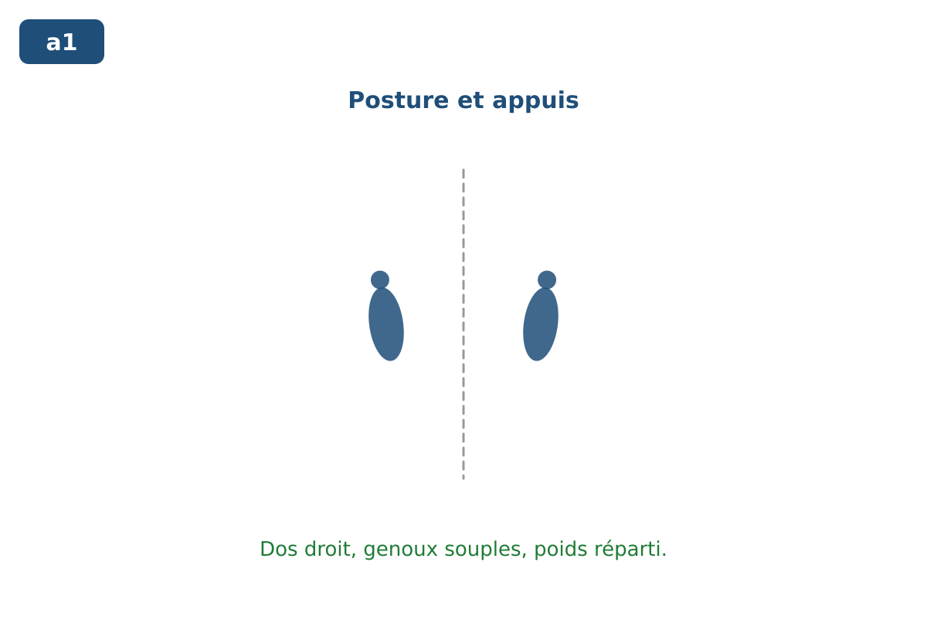
Dos droit, genoux souples, poids réparti.
On place le corps : dos droit, genoux souples, poids réparti. On transfère le poids d’un pied à l’autre sans sauter.
Phrase clé : « Un appui stable avant de se déplacer. »
b. Pas de base : 1 - 2 - 3
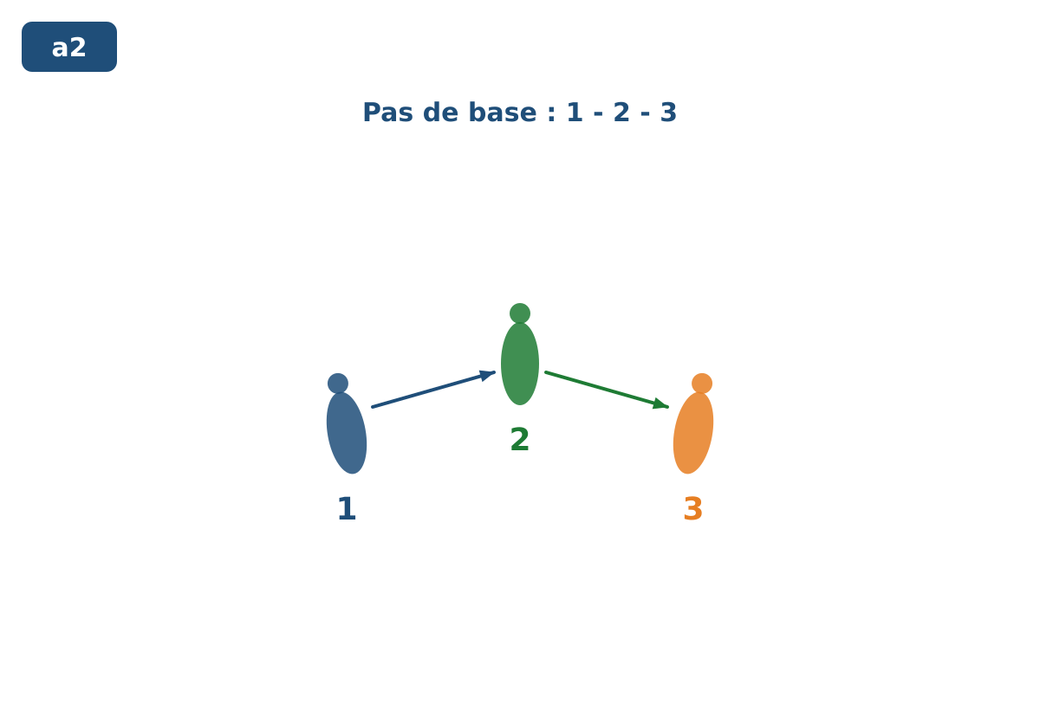
Pas de base compté : 1, 2, 3.
On avance ou on place un pas sur le temps 1, on ajuste sur le temps 2, on rassemble ou on clôture sur le temps 3. On répète lentement.
Phrase clé : « Compte d’abord, danse ensuite. »
c. Ajouter une trajectoire
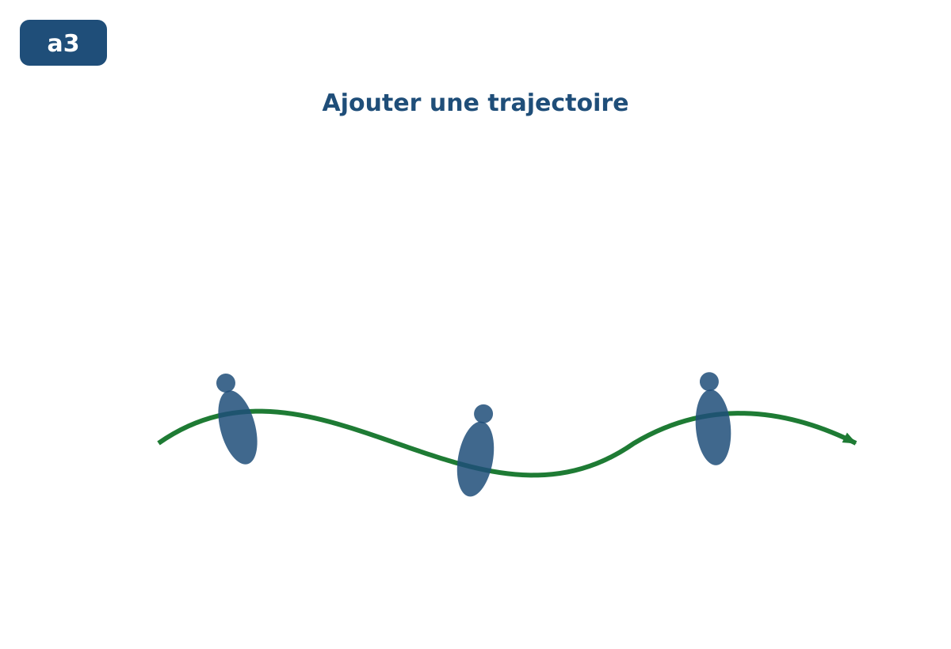
Le pas suit une trajectoire choisie.
On choisit une trajectoire : ligne droite, cercle, zigzag ou ligne sinueuse. Le pas de base se déplace selon cette forme.
Phrase clé : « Choisis une trajectoire et suis-la. »
d. Enchaîner, présenter, ajuster
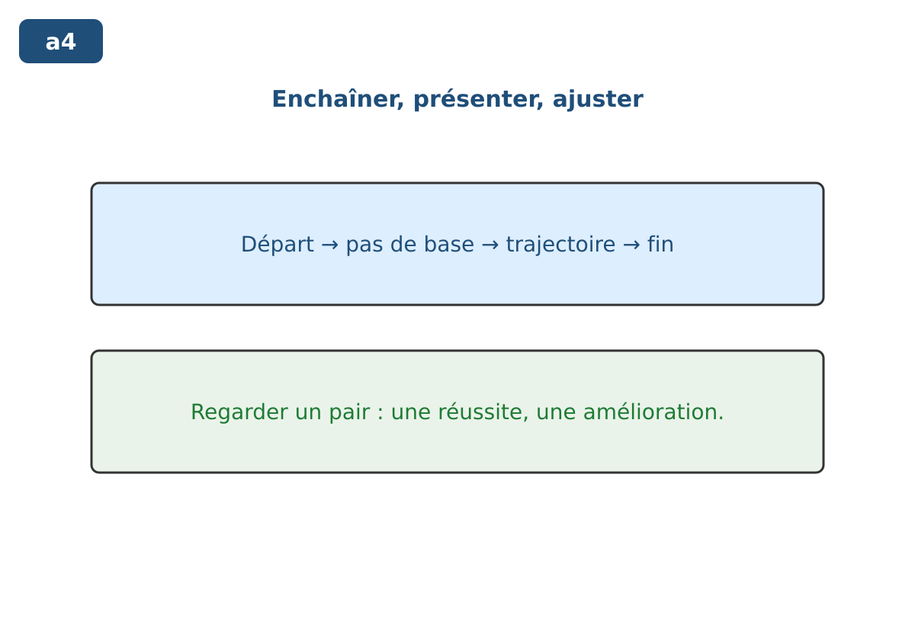
Départ, pas, trajectoire, fin.
On assemble : départ, pas de base, trajectoire, fin. Un pair observe : une réussite, une amélioration. On ajuste puis on présente.
Phrase clé : « Une séquence a un début, un développement et une fin. »

PRATIQUE
Danser ceci : une autre courte séquence
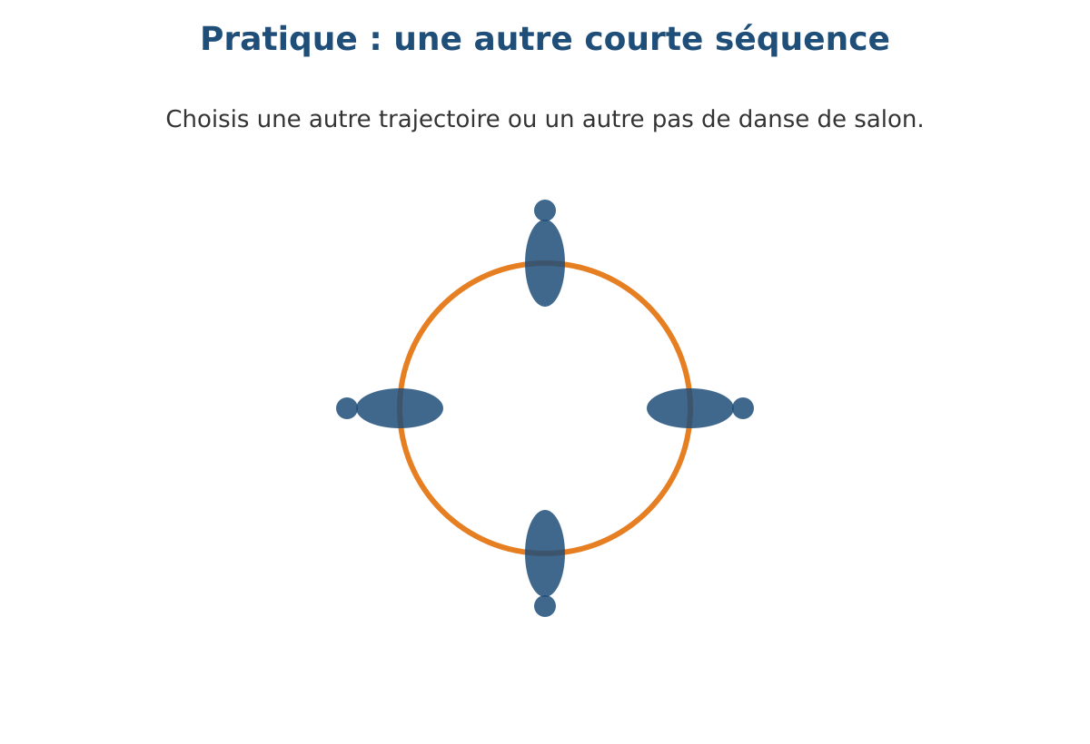
Transfert : autre trajectoire ou autre pas de danse de salon.
Consigne : crée une autre courte séquence de danse de salon. Choisis une trajectoire différente, garde la pulsation, puis présente ta séquence à un pair.
- Sécurité : espace dégagé, distance, échauffement.
- Pas : un pas de base compté.
- Trajectoire : cercle, zigzag, ligne droite ou sinueuse.
- Présentation : explique une réussite et une amélioration.
Type de sujet d’examen : sujet pratique de production chorégraphique. L’écrit sert seulement à nommer la trajectoire et les éléments de base musicale.

Tutoriels vidéo YouTube
À visionner avant la classe pour préparer la démonstration, ou à montrer par courts extraits pendant la séance. Les vidéos ne remplacent pas la démonstration de l’enseignant.
 Comment danser la valse tout simplement — bases en solo pour débutant
Voir une entrée simple dans la valse pour débutants.
https://www.youtube.com/watch?v=Z7_X_9jO3fc
Tuto pas de base de valse lente
Revoir le pas de base à décomposer en classe.
https://www.youtube.com/watch?v=fwPysx2qAkg

Courte trace élève
Pour danser, je regarde le modèle. Je m’échauffe et je garde de l’espace. Je compte la pulsation. Je place mes appuis. Je fais le pas de base. Je choisis une trajectoire. J’enchaîne départ, pas, trajectoire, fin. Je présente et j’ajuste.

